黑龙江省国发软件问题反馈
1.省份地市名称：黑龙江省环保局
2.联 系 人： 杨德平 QQ：407803472
3.联系电话：18704652082
4.反馈时间：2019.4.1
5.平台登录网址：
http://10.142.2.73:8080/jointframe/app/AppMain!index.page
账号：xfxdd 密码：xfhb
6.平台问题描述：
“污染源监控”模块查询显示，所有废气企业大约11点之后查询不到实时数据，烟尘、二氧化硫、氮氧化物10分钟数据显示斜杠。小时数据正常显示
请贵公司帮助查找原因，解决此问题，谢谢！
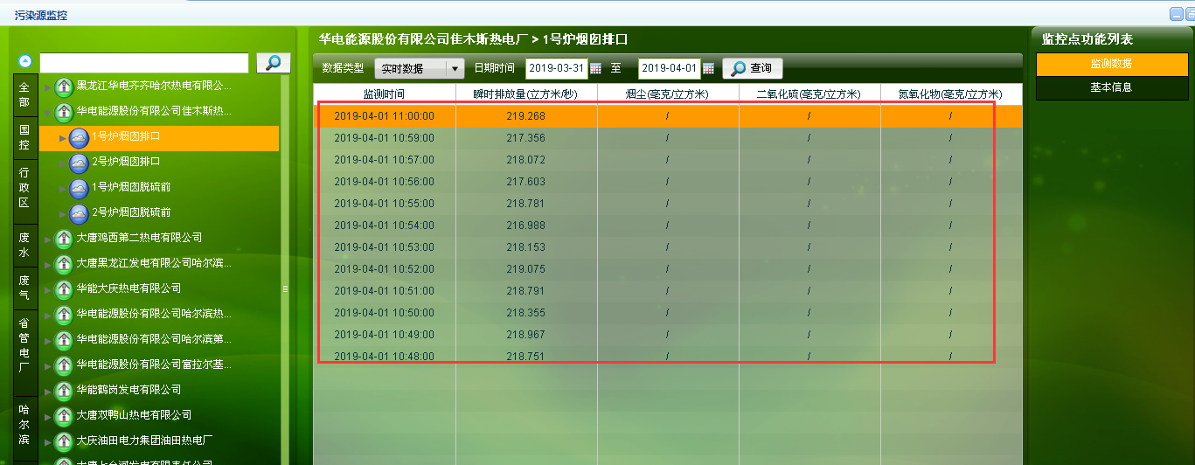
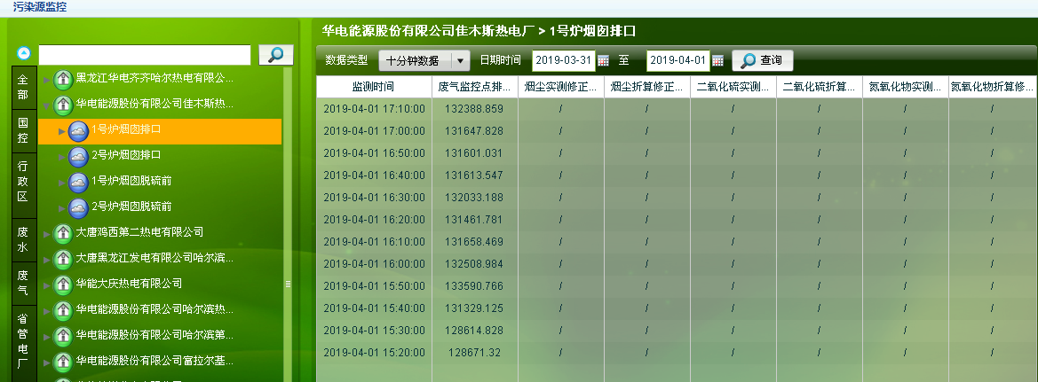
--------------------------------------------------------
数据服务器IP：10.142.2.72
应用服务器IP：10.142.2.73
交换服务器IP：10.142.2.74
通讯服务器IP：10.142.2.75
服务器用户名：administrator
服务器密码：123qweA
数据库用户名：sa
数据库密码：123qweA

远程方式 teamview
ID: 1098538171
密码：123321

